Assesmen 2: Budaya Negara Tujuan  Negara Tujuan : _________________ Barang yang diekspor: ___________ | Approval :
Uraikan temuan dan hasil diskusi mengenai kesesuaian barang yang akan diekspor dengan culture negara tujuan.
Religion

Political Philosophy
Social Structure

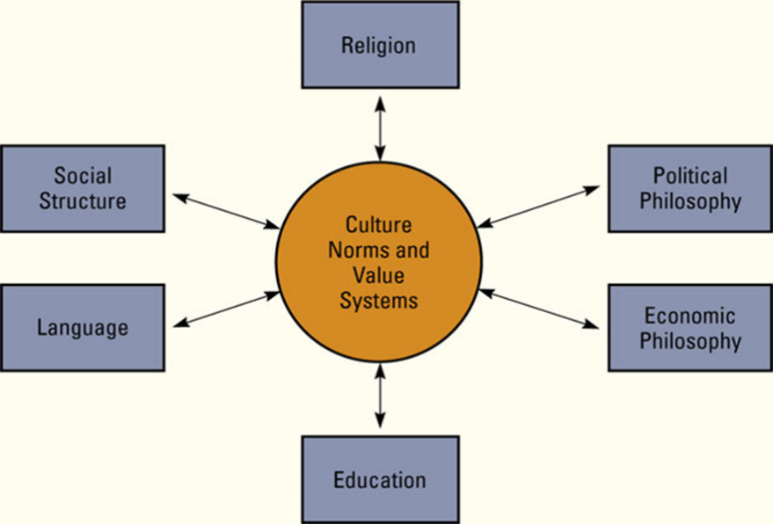

Economic Philosophy
Language

Education

Assesmen 1: Norma, Nilai dan Etika | Approval :
Uraikan temuan dan hasil diskusi mengenai Norma, Nilai dan Etika.
Definisi:
Definisi:
Definisi:
Norm/Norma
Ethic/Etika
Values/Nilai

Sumber:
Sumber:
Sumber:

Contoh:
Contoh:
Contoh:

